БРАЗИЛИЯ

Круиз по Амазонке

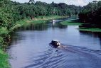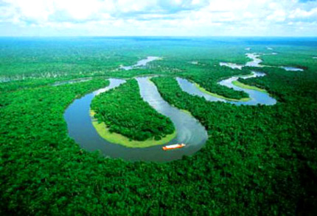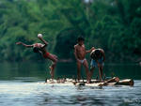

Программа круиза:

День 1. | Отправление из отеля Тропикал, приветственный напиток на борту. Путешествие начнется с того, что мы начнем подниматься вверх по течению реки Пагодро (приток реки Негро). Небольшая прогулка на каноэ перед закатом солнца. Возвращение. Теперь у нас будет возможность понаблюдать за ночными животными. Ужин.
День 2. | После завтрака прогулка по джунглям. Наблюдение за дикой природой. Посещение семьи кабокло – возможность увидеть образ жизни местного населения. Обед. Водное путешествие через Анавиланас – самый большой в мире водный архипелаг, находящийся в 1000 км от океана. Ужин. После ужина опытный гид поведет нас на ночную прогулку, чтобы понаблюдать за амазонскими кайманами, лягушками, змеями и другими пресмыкающимися в зависимости от времени года.
День 3. | После завтрака посещение деревни Ново Айрро, известной ручной работой по производству лодок и других рыбацких принадлежностей. После этого, отправимся на лодке к Прайя Гранде или другому песчаному пляжу. Купание на пляже. Прогулка на каноэ по озеру Акахитуба и наблюдение за интереснейшей флорой (каучуковое дерево, бразильские орехи, пальмовые деревья различных видов). Рыбалка на пираний. Ужин. Ночью будет возможность понаблюдать за кайманами. Ночная навигация.
День 4. | Путешествие по реке Janeiro (пер. с португальского «январь»), прогулка на каноэ, встреча рассвета. Завтрак. Далее мы отправимся к месту, где встречаются две реки. Возвращение в отель Тропикал в 11.30.

Стоимость круиза: 937 $ - при условии двухместного размещения

Стоимость круиза: 1604 $ - при условии одноместного размещения

Стоимость включает:

- проживание на борту 3 ночи / 4 дня;

- питание – полный пансион;

- все трансферы, экскурсии по программе с англоязычным гидом (русскоязычный гид – под запрос).

Дополнительно оплачиваются:

- международный авиаперелет (а/к Air France – от 1300$ на человека);

- визы Аргентины и Бразилии (70$ на человека);

- внутренний перелет (Рио де Жанейро – Манаус – Рио де Жанейро - от 420$ на человека).

Возможны комбинации с пляжным отдыхом под индивидуальный запрос

